73C – Grupo 02 – Care.ON  
  
Guia de configuração e execução do projeto ‘Conecta Vidas’ no PC.

**Baixar a api:** <https://drive.google.com/drive/folders/1mLFkp0HxpfGqoc3GpXFQDSXPOydd7y2-?usp=sharing>

**Configurando a API**  
  
Na pasta raiz do XAMPP (***C:\xampp\htdocs***), extrair o conteúdo da api. (No caso, a pasta intitulada Flutter).

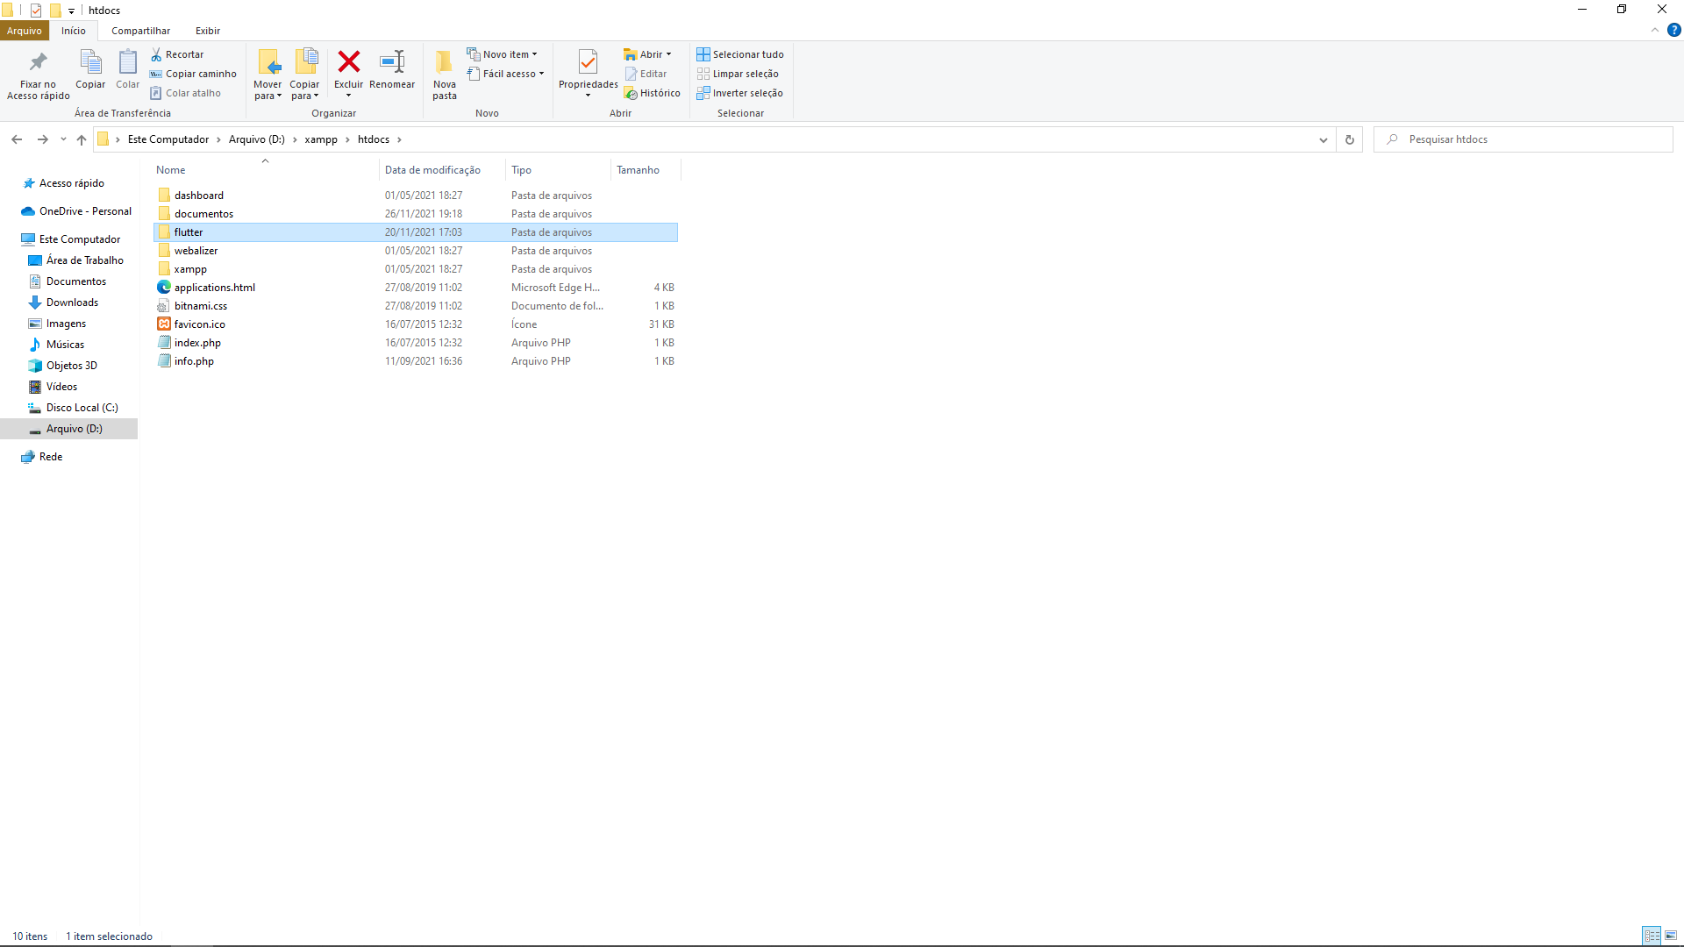

Abrir a pasta Flutter presente em ***C:\xampp\htdocs*** em um editor de código.  
  
Dentro da pasta Flutter existe uma subpasta chamada api que contém três arquivos: ***doacoes.php, matricula.php*** e ***usuarios.php***. É necessário fazer uma alteração em cada um desses três arquivos no seguinte trecho:  
  
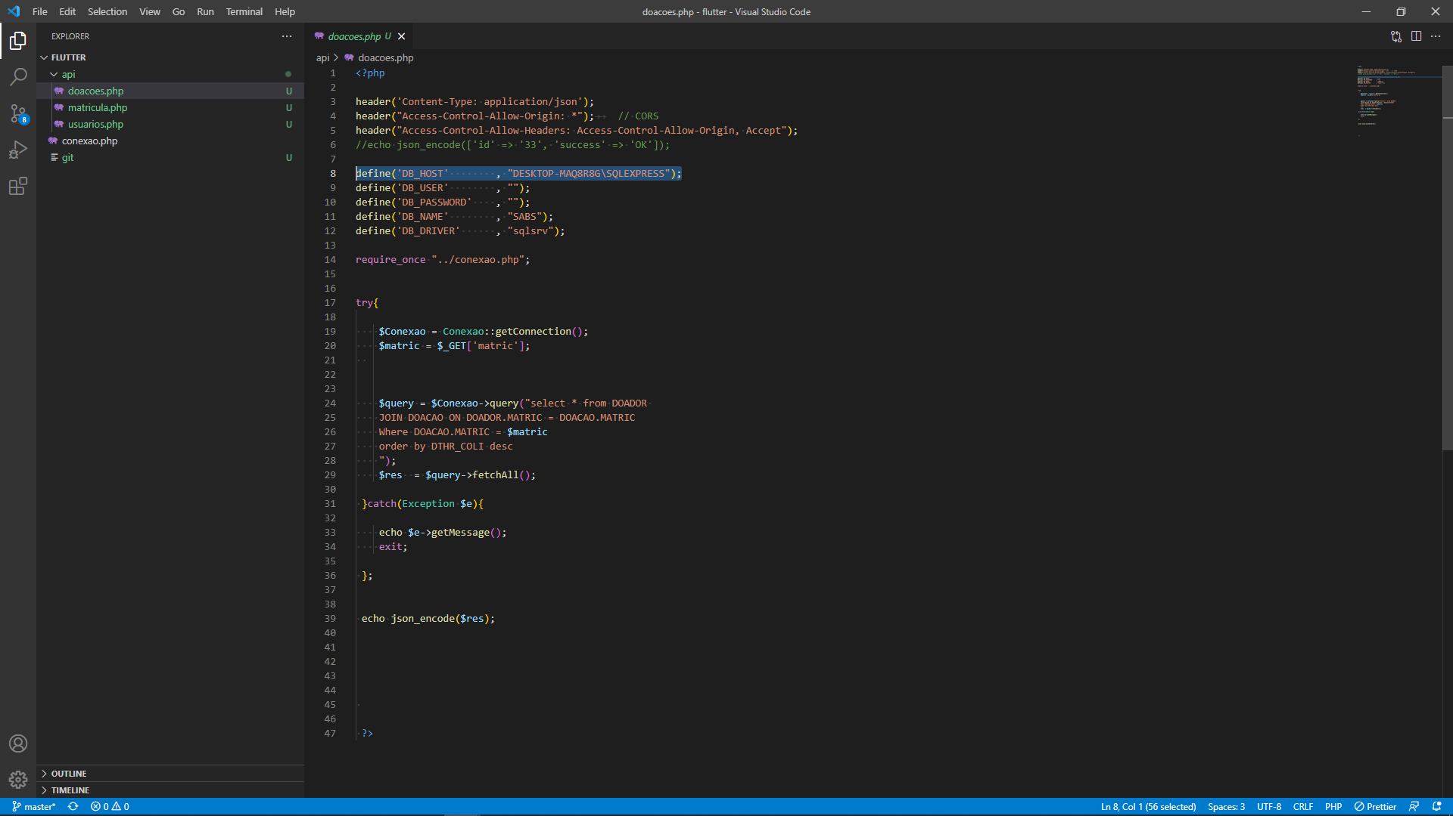

No caso, o valor que você irá utilizar em ‘***DB_HOST’*** é o nome do servidor SQL Server de sua máquina e o nome lhe é apresentado ao conectar ao SQL Management. Copie o nome e altere os três arquivos da api: ***doacoes.php, matricula.php*** e ***usuarios.php.***  
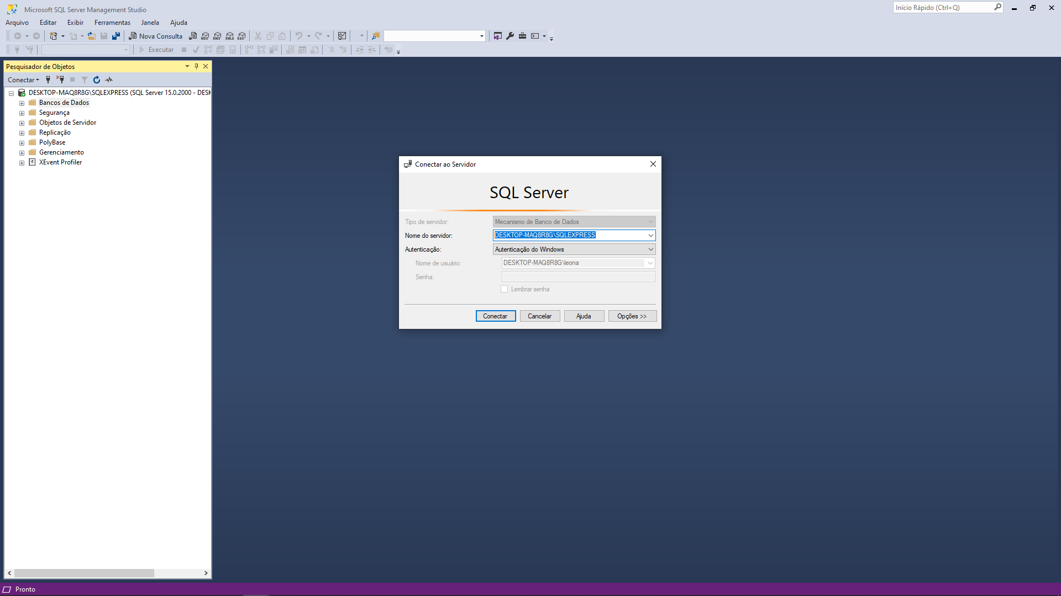

**Configurando o projeto do aplicativo Conecta Vidas**  
  
**Baixar o projeto em Flutter:** <https://drive.google.com/drive/folders/13nrNweTMbvHnKQEv3-umQu81pp3Mx6IY?usp=sharing>

Extrair a pasta do projeto para algum local de preferência e em seguida, abri-la em um editor de código:  
  
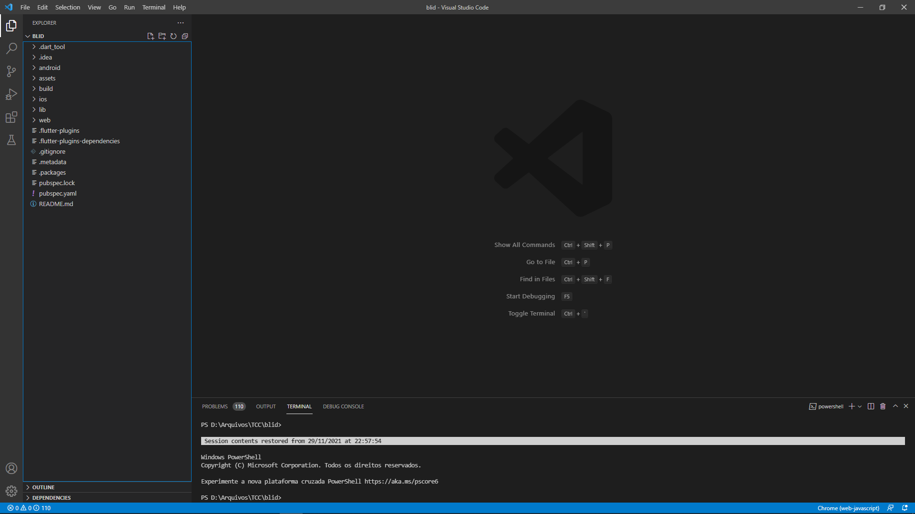

Acessar o arquivo ***api.dart*** que fica em ***\lib\modules\DadosUsuario\api.dart***

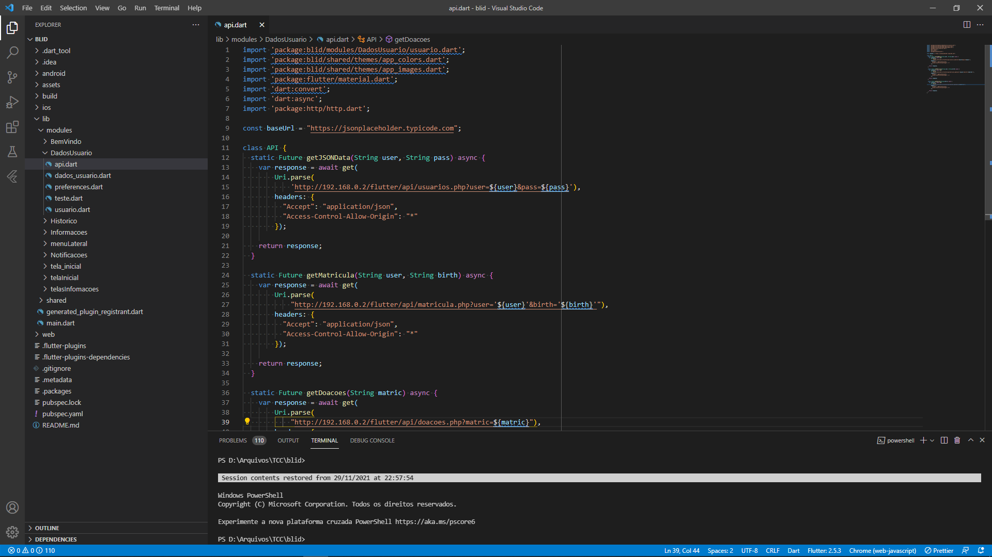

E substituir o ip contido nos três links http pelo ip da sua máquina:

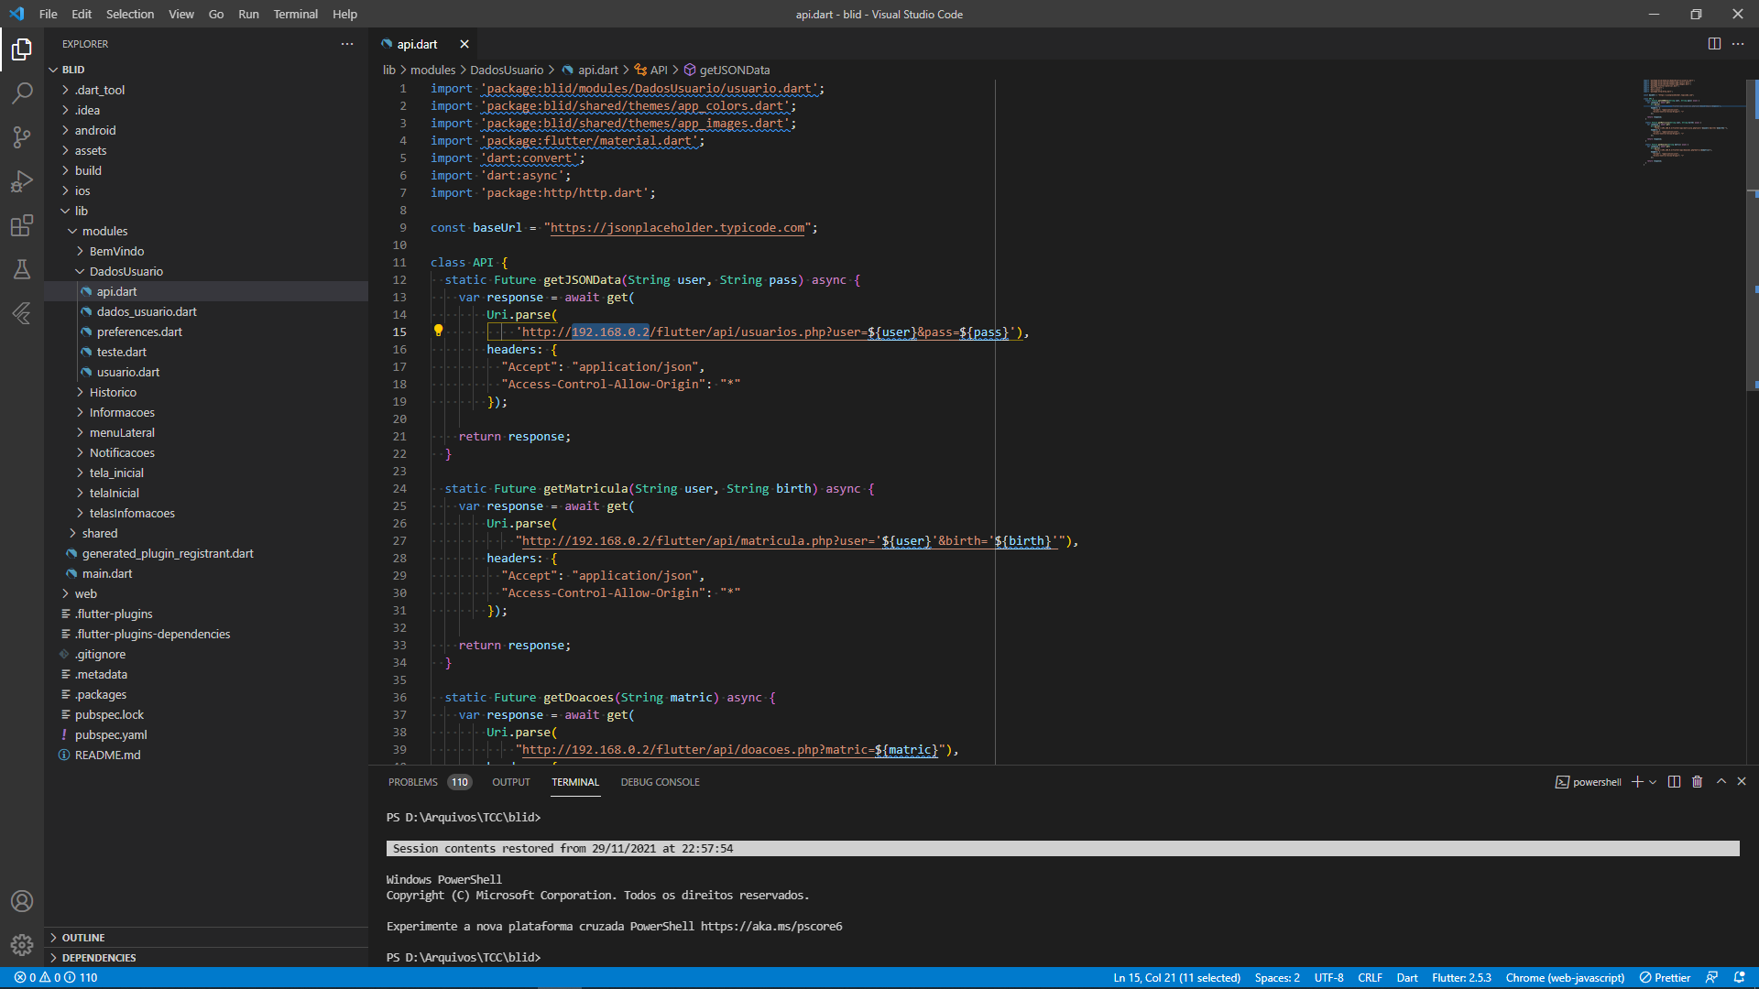

Não esqueça de conferir se o caminho presente nos três http coincide com o caminho dos arquivos da api em ***C:\xampp\htdocs***

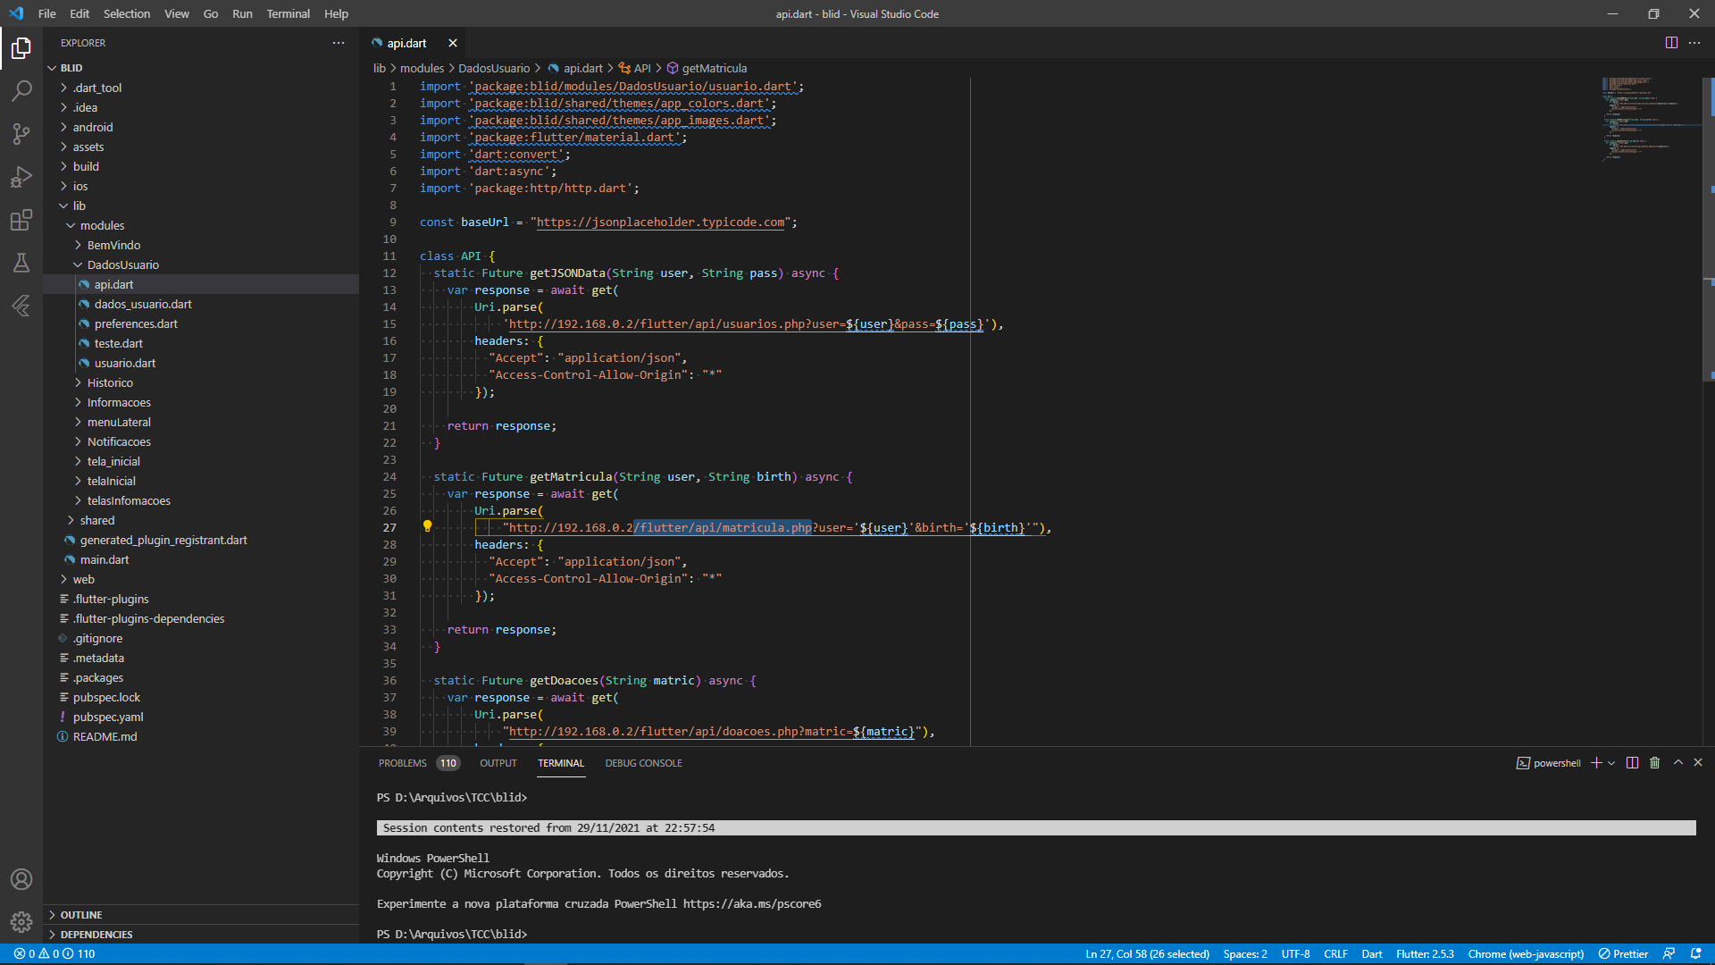

Possuindo o Visual Studio Code com os plugins do Flutter e do Dart, para executar o aplicativo basta ir até o arquivo ***main.dart*** em ***\lib\main.dart***

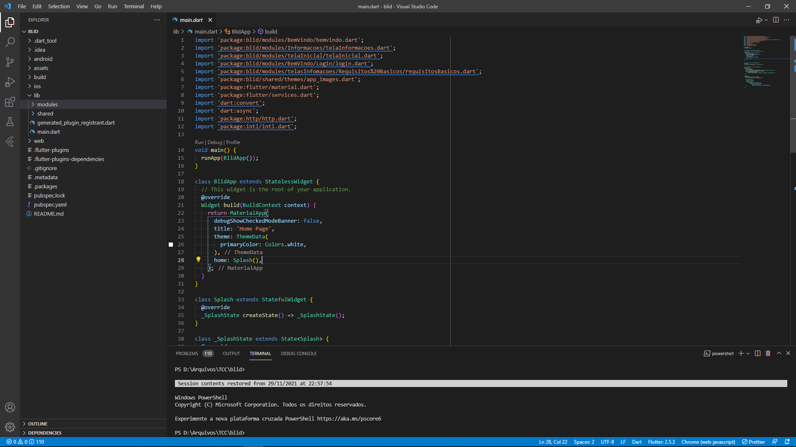

Clique em Terminal > Novo Terminal  
  
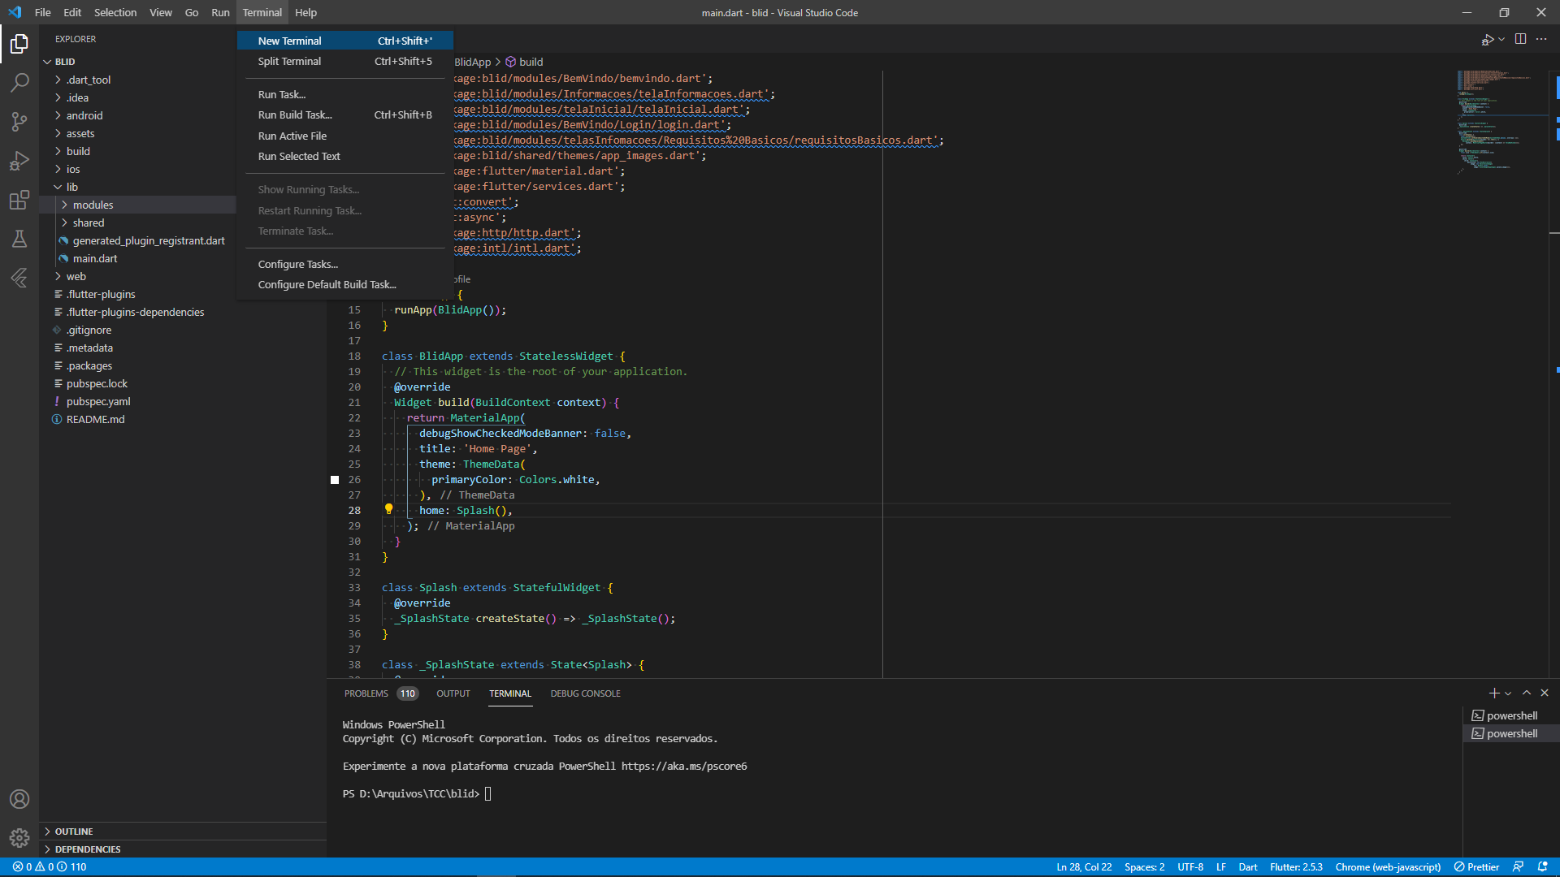

Execute o comando  
***flutter clean***  
  
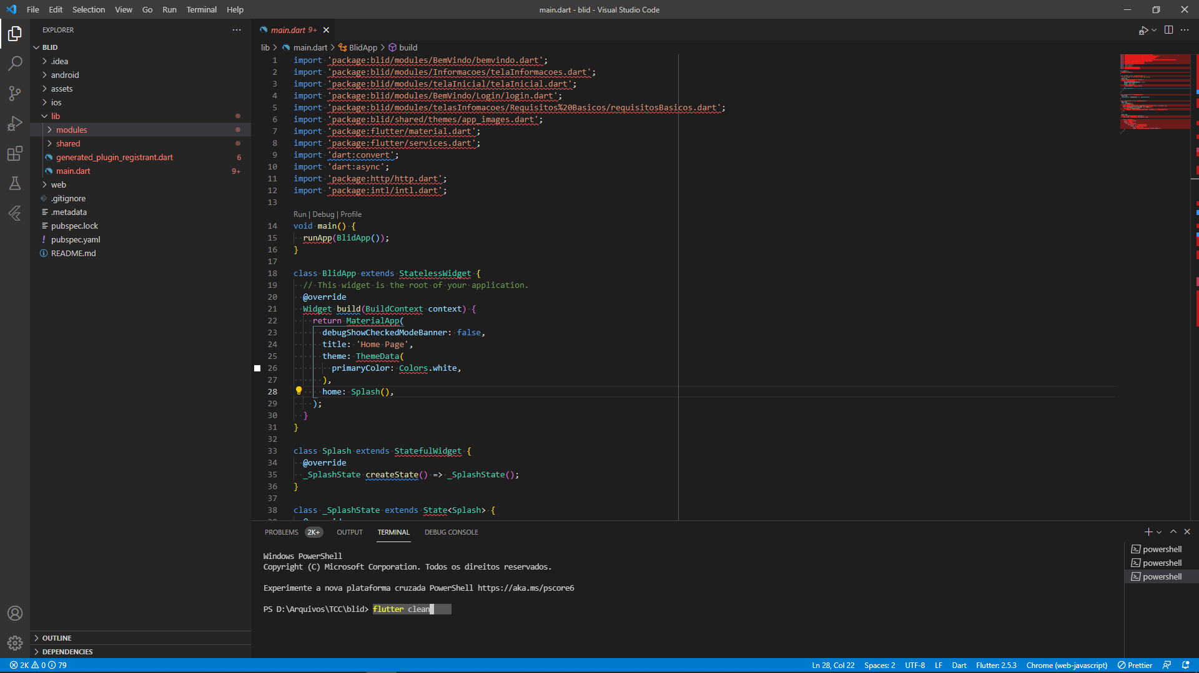

Seguido de ***flutter pub get***

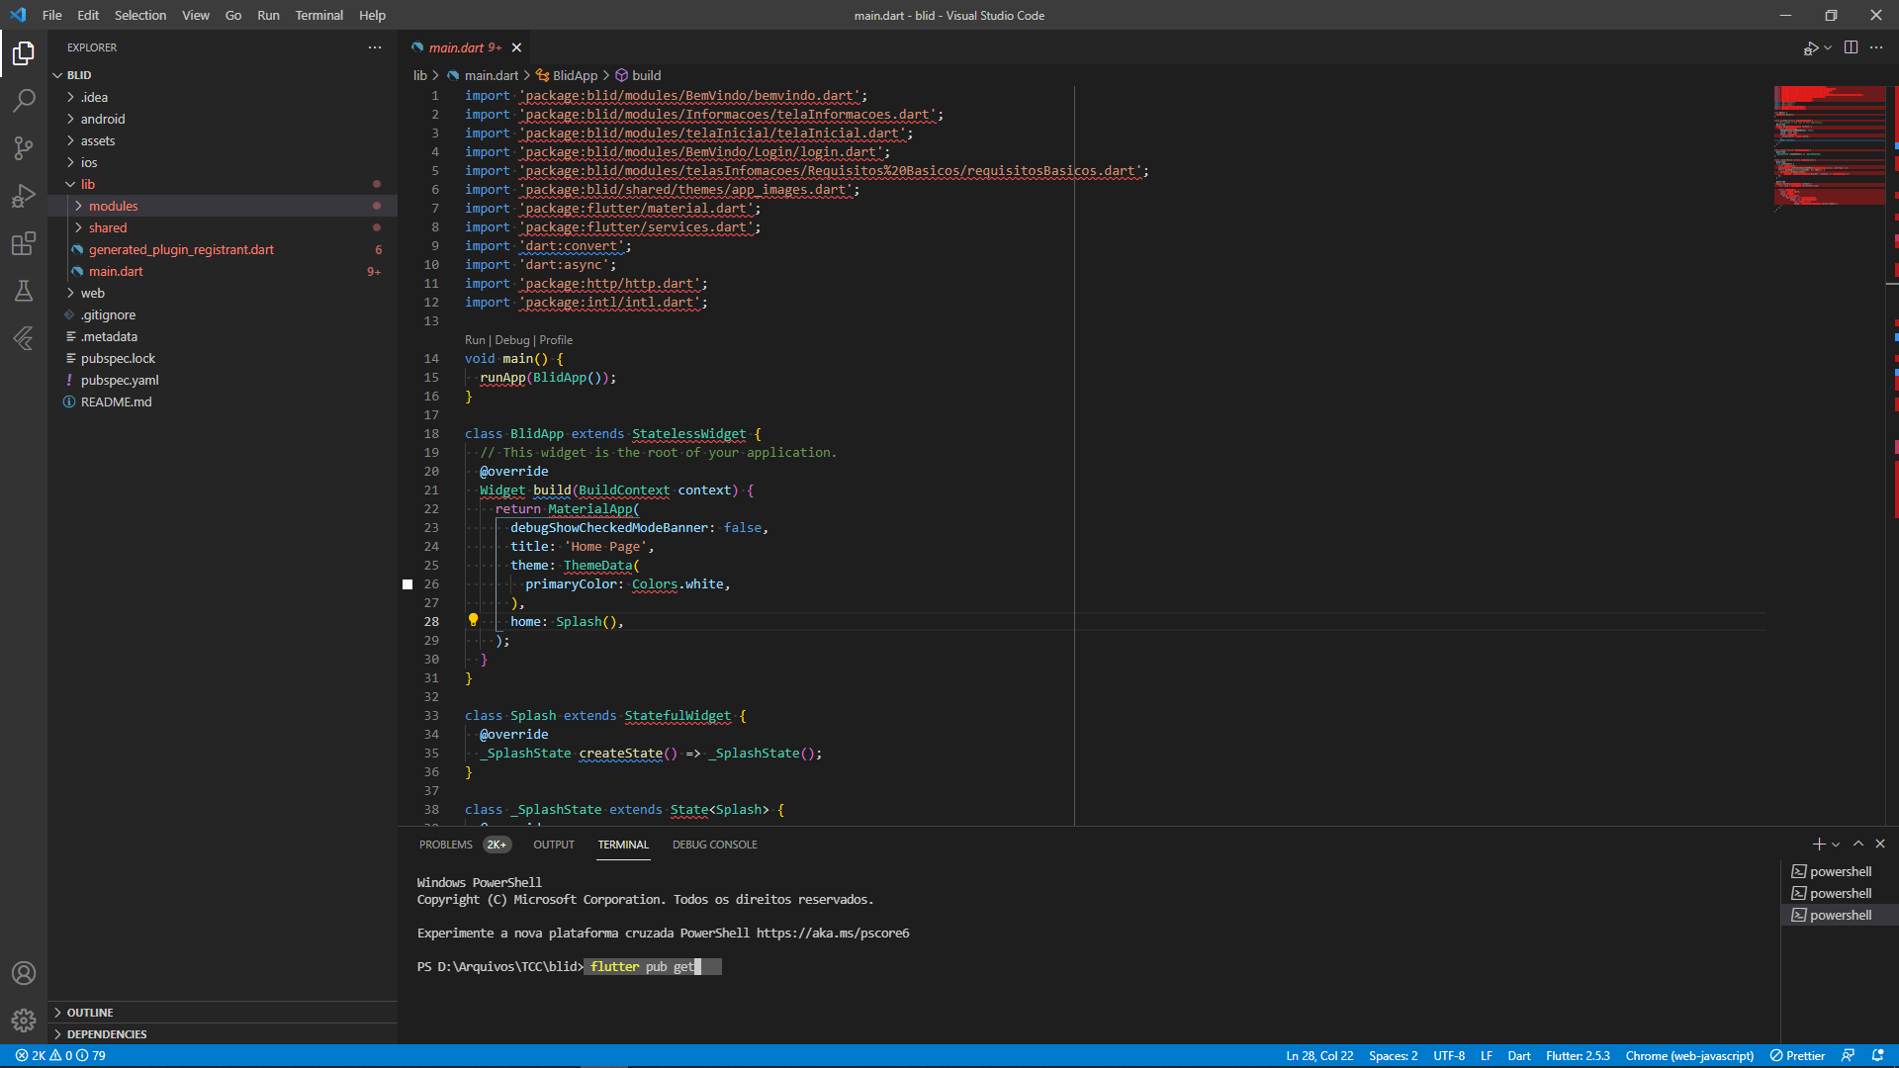

Feito isso, basta iniciar o emulador de celular clicando na barra inferior do Visual Studio Code na opção Flutter Device (que eu imagino que por padrão esteja o nome de algum navegador contigo em sua máquina e nesse caso o navegador seria para caso o projeto tivesse o foco em web)  
  
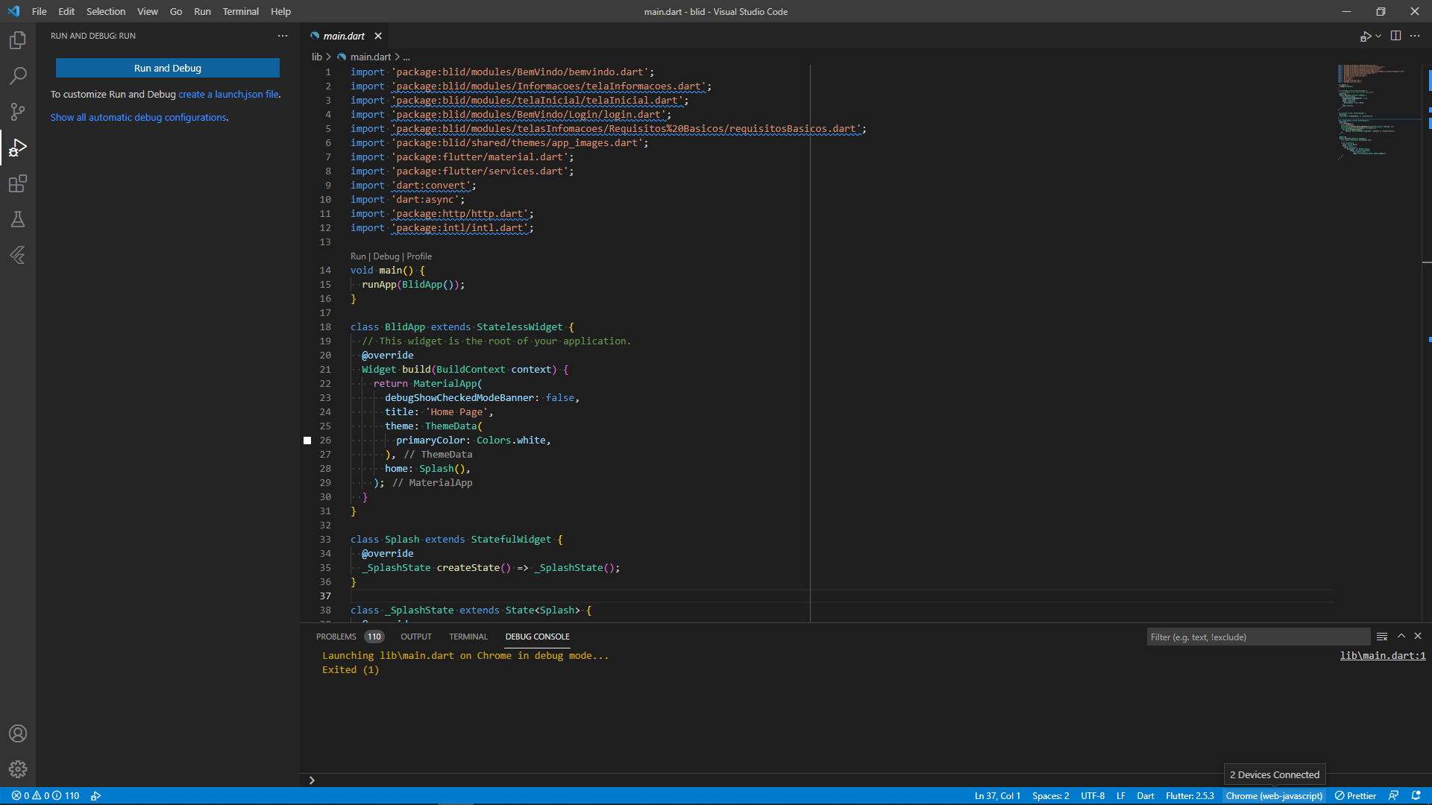

Ao clicar, aparecerá uma lista de dispositivos disponíveis para a execução do projeto, neste caso você seleciona o emulador que você criou com o Android Studio.   
  
Feito isso, é só esperar o emulador ser carregado:

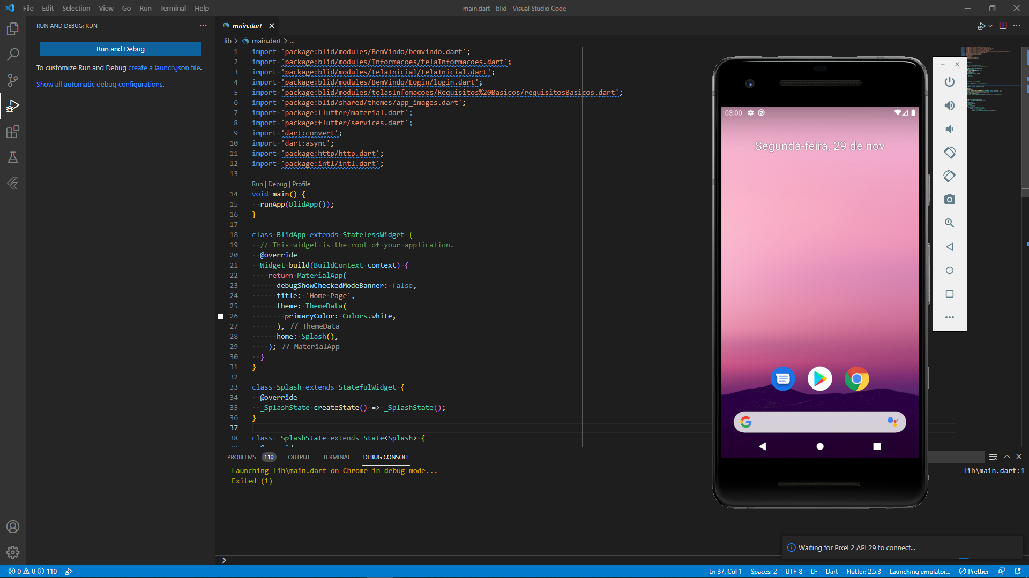

Depois disto clicar em ***run*** acima da função ***void Main ()*** e aguardar a execução.  
  
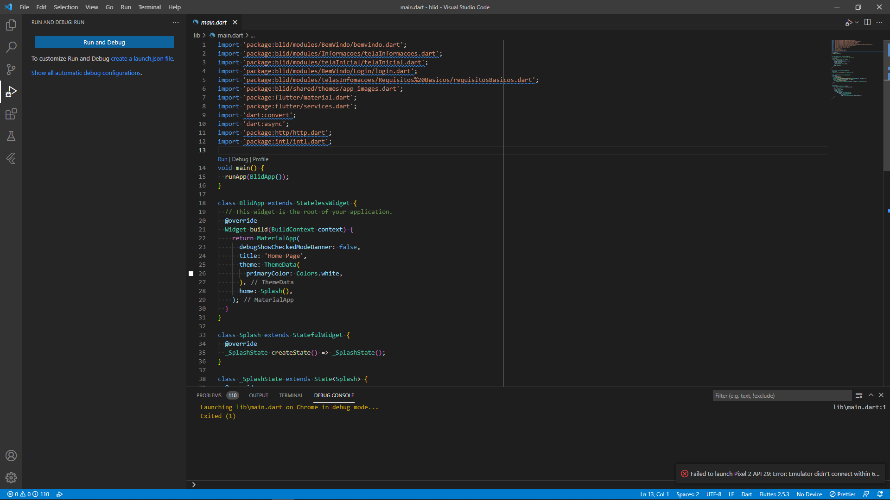

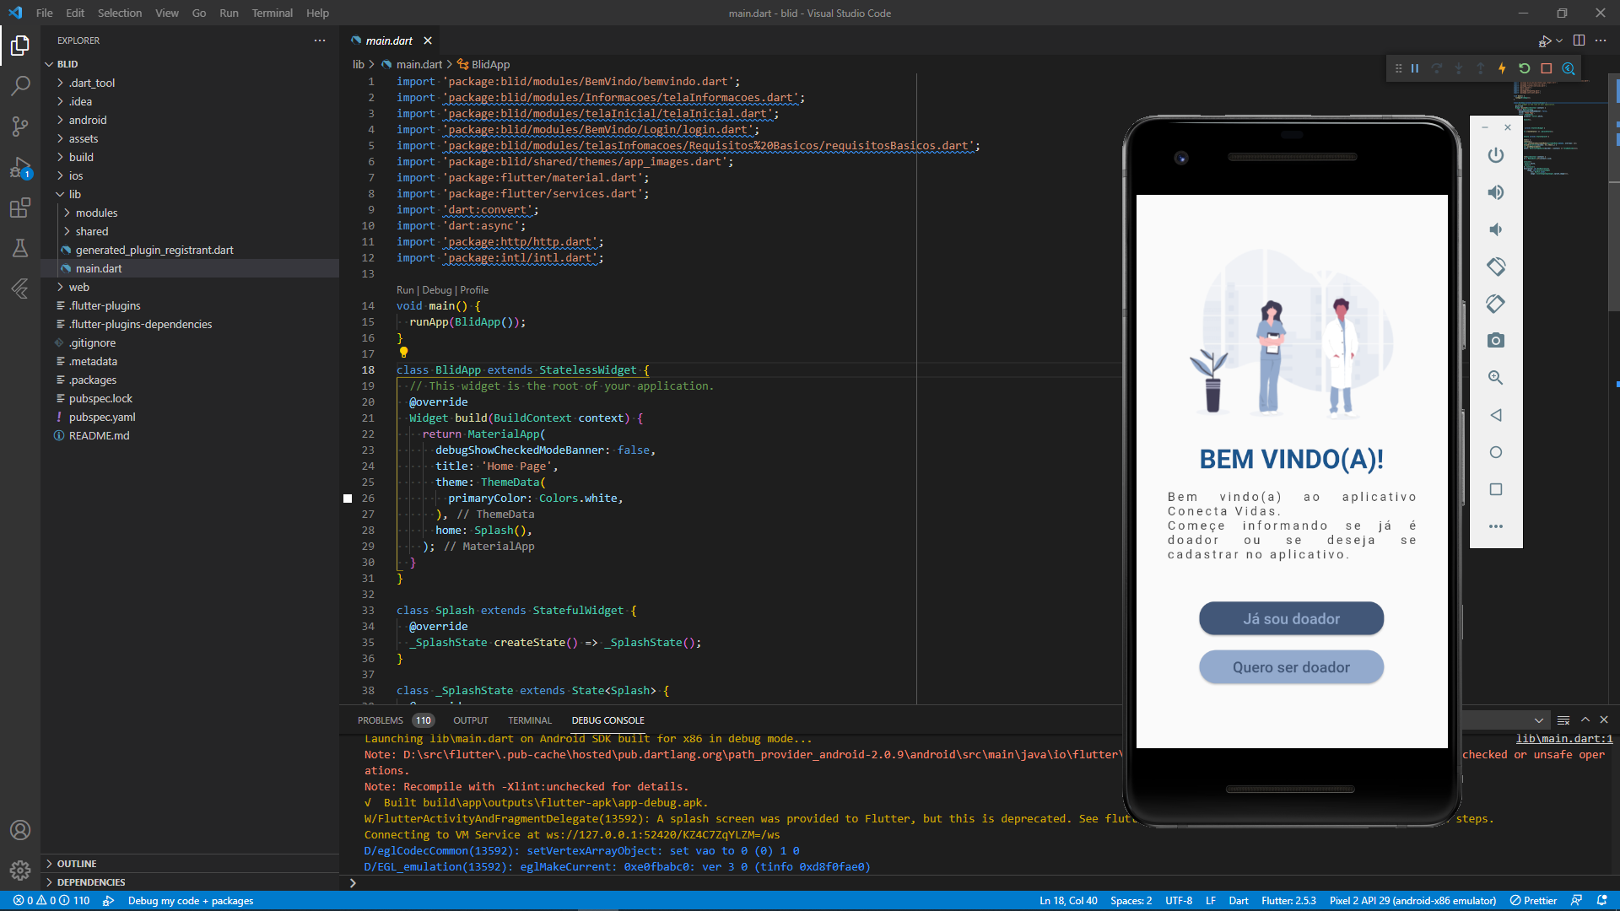

Uma segunda forma de executar o aplicativo sem utilizar o emulador seria abrindo o terminal e executar o comando ***flutter build apk –release***.  
  
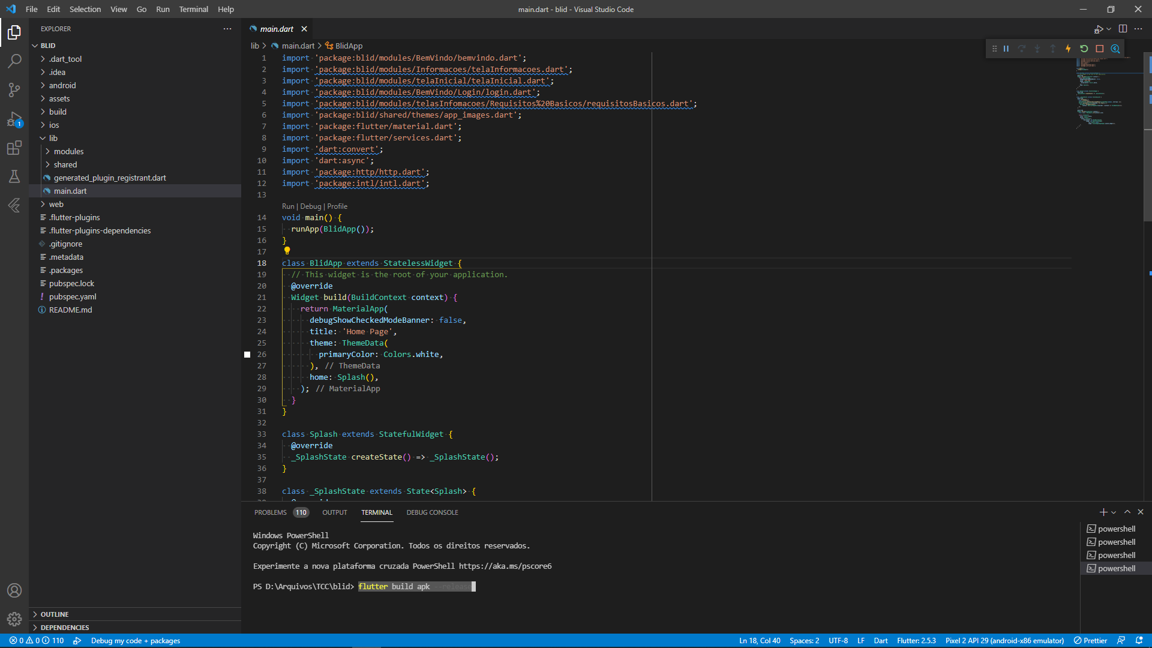

Com isso, será criado um executável do aplicativo, no caso um arquivo ***.apk***, que poderá ser transferido para seu celular via usb ou através da nuvem, permitindo que você instale no seu aparelho e rode a aplicação.  
No caso, este ***.apk*** é gerado com o nome de ***app-debug.apk*** e ele fica na pasta raiz do projeto no seguinte caminho: ***\build\app\outputs\flutter-apk***

